 | SCHEDA MOVIMENTI RIPETITIVI
Riferimento cap. 2 | GRUPPO OMOGENEO
DENOMINAZIONE FASE | Intonacatura-Tinteggiatura
DESCRIZIONE | Gli addetti a questa fase si occupano del ripristino della conformità delle superfici tramite applicazione di malte ed intonaci a mano.

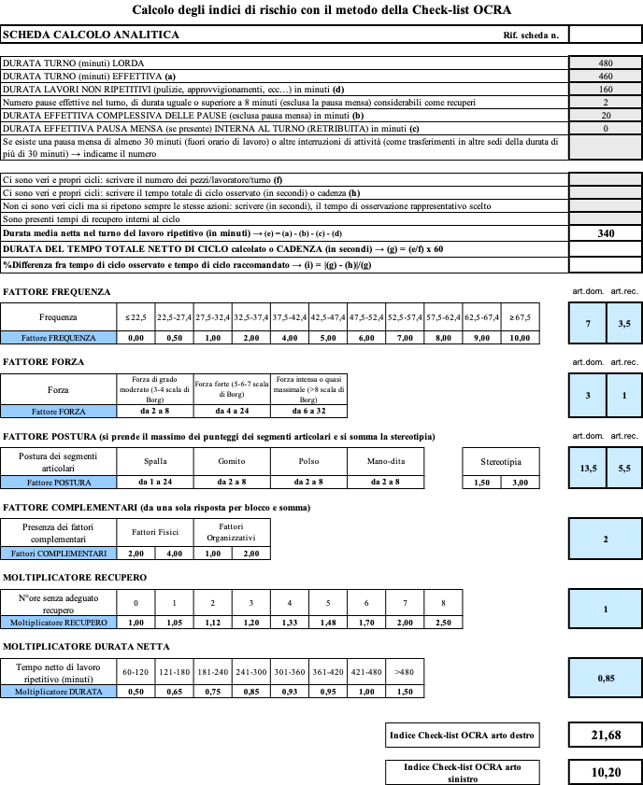
Esito della valutazione dei rischi – Scheda movimenti ripetitivi
 | Rischio | Valore OCRA | Misure generali
 | RISCHIO ELEVATO | Oltre 22,51 | Riduzione rischio  Sorveglianza sanitaria  Informazione/formazione
 | RISCHIO MEDIO | Da 14,01 a 22,5
 | RISCHIO LIEVE | Da 11,01 a 14
 | RISCHIO MOLTO LIEVE | Da 7,51 a 11 | Riverifica  Riduzione rischio se possibile
 | RISCHIO ACCETTABILE | Da 5,01 a 7,5 | Nessuna
 | RISCHIO ASSENTE | Fino a 5 | Nessuna

Altre misure specifiche da attuare
Fattore di rischio | Misure di prevenzione e protezione
Posture | Organizzare lo spazio di lavoro di modo tale poter raggiungere il più facilmente possibile tutti i materiali e gli utensili necessari, in particolare quelli utilizzati di frequente.  Formare ed addestrare i lavoratori in merito alle corrette modalità di presa delle attrezzature di lavoro (manico e impugnatura)  Calcolare adeguata altezza dei piani dei trabattelli/cavalletti e pannelli impiegati eventualmente nelle operazioni di ripristino pareti/soffitti per non affaticare arti superiori (consultare e rispettare indicazioni da libretto d’uso e manutenzione delle relative attrezzature di lavoro).
Fattori complementari | Scegliere e impiegare attrezzature manuali con impugnature ergonomicamente vantaggiose  Impiego di cavalletti e pannelli di cantiere / trabattelli per effettuare lavorazioni su parti alte di tramezzi e tamponature.
Pause | Prevedere una pausa di 5 minuti ogni mezz’ora di attività ripetitiva
Sorveglianza sanitaria | Prevista

